
（持续更新中……）
【备注：该食谱下所有消耗品使用后产生的效果均视为异常状态】
【25.10.28：血龙草增加无法在E本生效的限制】
【25.113：皇室扑克蛋糕效果修改，律令明确为技能来源】

童话屋食谱介绍：
一部分食谱是名为“童话屋”的各个不同世界早已流传的菜肴制作手法，后来由于不明原因传入轮回空间。事实上，童话屋许多“食物”不适合大多数轮回者食用，因此该食谱已经经过轮回空间过滤挑选后重新组成，其他通过童话屋食谱制作步骤完成后无法正常食用的食物正在重新调节中。
第二部分食谱由某位轮回者初入轮回空间时，在酒馆内受酒馆相关人员照顾，研发创新而成。

每个人物都可以花费1000积分购买一个童话屋食品包。食品包没有等级和战力，可以和其他物品放置于同一栏位，或装备在饰品栏。每个人物只能拥有1个童话屋食品包。
童话食品包外观为长30cm,、宽20cm、高30cm的小型保鲜包。购买者rp时可自定食品包的外部具体样貌。
食品包内拥有以时间魔法为基础的保鲜术附魔和空间魔法为基础的空间容纳型附魔。
装备效果：可盛放至多10份食物，无法盛放非食物类的物品。由于时空魔法的附魔，食品包能够保证包内的菜肴处于时空停滞状态，永远不会腐坏，拥有能够根据不同的菜肴种类分别赋予其相应的温度调节功能。在此基础上，持有者可以解除某个选定食物的时空停滞状态，通过温度调节功为食物加热或冷却。
只有标明能够带入轮回世界的菜肴才能放入食品包内，标明无法带入的食物则只能在空间内食用。

所有人可以选择通过自己本身的技能自制菜肴或让相关人员代替自己来进行食材处理和制作。
让相关人员制作时，每次制作都需要缴纳300积分服务费用，并且可以无视一次所需要的基础前置技能。
若菜肴拥有额外效果，想要附加一次前置为技能的额外效果时需要再花费200积分（若拥有多种效果或多个等级的效果，每次花费200积分只能拥有1种/1级效果，再次花费200积分可增加1种/1级效果。）；附加效果的前置为材料时，若没有免除或减少成本费用的技能需直接花费标注的相应成本作为代替。
如果自身没有能够免除或减少成本费用的技能，还需要花费相关的成本费用。
所有食物若未在限制中进行特殊标注，均可在进入轮回前和轮回中食用，并拥有该效果。

1.目前自制菜肴可能需要的基础技能：料理学（一些pc掌握的技艺）、烹饪术（环位法术）、药王授力（环位法术）、饮品调制术（童话屋生活系法术）、女仆的技艺（梅洛蒂亚高等女仆职业）或完美无缺（夜雾幻影的杀人鬼职业）其中至少一种，这些技能在制作菜肴时无法通过万法全通或其他方式代替。
2.目前可以免除或减少部分菜肴成本费用的技能：食材转换术（童话屋生活系法术）、美食盛宴（童话屋生活系法术）、糖果云雨（童话屋生活系法术）、法力灌输（童话屋生活系法术）、魔法厨艺术（童话屋生活系法术）、绘画术（童话屋生活系法术），这些技能在制作菜肴时无法通过万法全通或其他方式代替。
3.目前能够赋予某些菜肴附加效果的技能：魔法厨艺术（童话屋生活系法术）、法力灌输（童话屋生活系法术）、烹饪术和饮品调制术的两者结合（童话屋生活系法术），这些技能在制作菜肴时无法通过万法全通或其他方式代替。

注1：未拥有童话屋食品包的情况下，每种能够携带的食品只能单独盛放并占用1格栏位。
注2：考虑到后续会有新增的烹饪相关的技能，前置需求允许的范围有可能会进行相应添加。
注3：允许拥有相关技能/技艺的PC在轮回空间中为他人制作料理；允许拥有相关食材的pc将食材交易给他人。
注4：若已有相关材料，可直接通过消耗材料免除相关材料费用。
注5：所有永久加成、变身、临时装备等食用效果均为特殊效果（因此，五星食客无法增幅此类效果）。
注6：每次食用完毕后请在账单和人物状态栏进行标记。
提示：可在轮回副本内制作但需要特殊环境条件的食物，能够通过童话屋或其他法术/能力解决。
No.7童话屋世界位面 终海世界——多瑞德水谣菜系
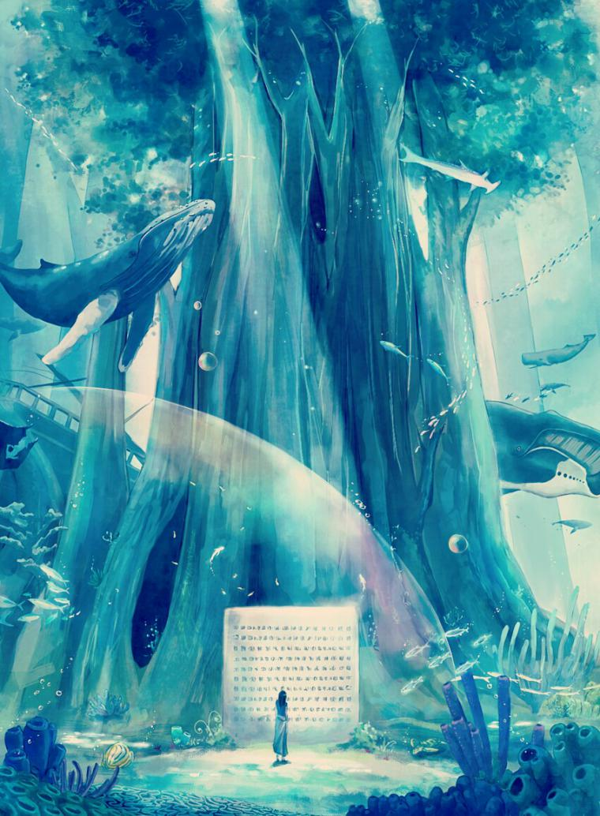
童话屋位面百科一281页：虽然被命名为终海，整个位面宇宙却是全部由纯净水构成的世界，因该位面有关力的作用与影响的法则被某位童话屋的伟大存在改造过，其内大部分区域的水压小到几乎可以无视。终海拥有一套完整的自循环体系，要是认为这里是一潭死水可就大错特错了。
No.7童话屋位面的居民在饮食习惯上多为水产品。

米饭鱼倒置寿司
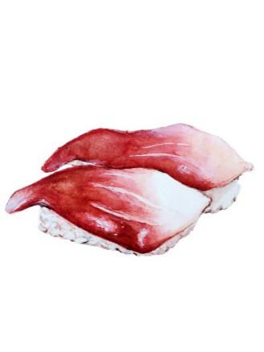
[所属类别]：正餐/餐后食品、寿司类
[食品介绍]：其实下面米粒状的才是鱼肉，上面看似像红色鱼肉的一层是面糊和糖类混合物……
以终海的米饭鱼为主要食材，米饭鱼在终海中具有“生物链最底端的存在”、“万用食材”等称呼。其生物特性为如同米饭的颗粒组成的肥美鱼肉遍及全身上下，几乎无鱼骨，仿佛与生俱来的目的就是被当作猎物吃掉一样……
“连生存竞争的资格都没有——这个世界怎么会有如此可怜的生物存在……”
[自制的前置技能]：料理学/烹饪术/药王授力/女仆的技艺/完美无缺其中至少一种，技能等级不限。
[需要材料]：米饭鱼（100积分，可由美食盛宴免除费用）、米饭（10积分，可由食材转换术免除费用）、魔法面糊（50积分，具有食材转换术/美食盛宴其中一种且拥有统合了烹饪术的魔法厨艺术时可免除费用）
[材料费总计]：最多160积分材料成本，最少0积分材料成本
[材料费+人工费]：最多460积分，最少0积分（自备材料且完全自制）
[食用效果]：进入1次轮回后暂时获得米饭鱼变身术。
米饭鱼变身术：可随时消耗1次主动动作，变成一只全属性均为5点，大小为球径0.3m，全身由米粒般的鱼肉和鳞片构成的球状米饭鱼。该状态下，你将成为饥饿的低智慧肉食类敌人最优先攻击的对象，能够获得水下呼吸的能力，水下速度变为2倍，没有在水中时完全没有任何行动能力，只能装备兽类允许的头部、身体部位、背部和饰品部位的物品。再次花费1次主动动作可以变回原状态。
[限制]：1.每次最多带入5份进入轮回世界，食用效果不会叠加，可给予他人。每份都将占用1格栏位。
2. 若该食物未装在童话屋食品包或拥有时空停滞/冷藏功能的空间内，将在24小时后腐坏并失去食用效果。
3. 若拥有自制的前置技能和所有能够代替材料的技能，且需要的技能未处于冷却状态时，该食品可以在轮回内进行制作。制作数量不受限制，每次制造需要10分钟时间，每次只能制造出1份。（制作完成后技能计入冷却）

吸血水龙草沙拉
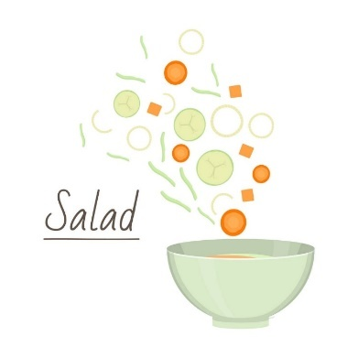
[所属类别]：餐前食品、开胃菜、凉菜
[食品介绍]：吸血水龙草，肉食性植物，主要以血液为食。若吸收了龙类血液将发生突破性成长，外形逐渐变化为龙类作为拟态伪装，因此被称为“吸血水龙草”。
制作完成后需确保该植物完全死亡，否则将会吸食食用者血液，严重时甚至会发生生命危险。
此项食物的研制充满了研发者对某几位结识过的龙族轮回者的“善意”和“友谊”。
“龙血——壮壮壮！”
[自制的前置技能]：料理学/烹饪术/药王授力/女仆的技艺/完美无缺其中至少一种，技能等级不限。
[需要材料]：300㎎龙类血液（1000积分，拥有龙血，或具有巨龙、龙裔等龙类血脉的特质pc/随从可抽取血液并免除费用）、吸血水龙草（900积分，食材转换术可免除费用）、沙拉奶牛的牛乳（100积分，美食盛宴可免除费用）
[附加效果需要材料]：100㎎黑龙血液（500积分，拥有黑龙血或拥有小黑龙时可抽取黑龙血并免除费用）
[材料费总计]：最多2500积分材料成本，最少0积分材料成本
[材料费+人工费]：最多2800积分，最少0积分（自备材料且完全自制）
[食用效果]：进入1次轮回后壮硕临时+3，效果无法叠加。
[黑龙血液附加效果]：变更为进入1次轮回后壮硕临时+6，效果无法叠加。
[限制]：1.每次最多带入3份进入轮回世界，食用效果不会叠加，可给予他人。每份都将占用1格栏位。
2. 若该食物未装在童话屋食品包或拥有时空停滞/冷藏功能的空间内，将在32小时后腐坏并失去食用效果。
3. 需特殊处理手法，无法在轮回内制作。若拥有自制的前置技能和所有能够代替材料的技能，且需要的技能未处于冷却状态时，该食品可以在轮回内进行制作。制作数量不受限制，每次制造需要10分钟时间，每次只能制造出1份。（技能计入冷却时无法继续制作）
4.该食物无法在E级团本当中生效

No.549童话屋世界位面 奇幻大世界（复合型世界）
该世界由童话屋的伟大存在们将多个不同位面的世界融合而来，其分布之广超过了其他多数童话屋架设的位面，因此较为著名。
值得一提的是，该世界并非是无序的组合，而是由不同位面的童话屋子民们公认且符合童话世界形象的小型位面挑选而来。
第一世界 糖果星云——德拉尔星糖菜系
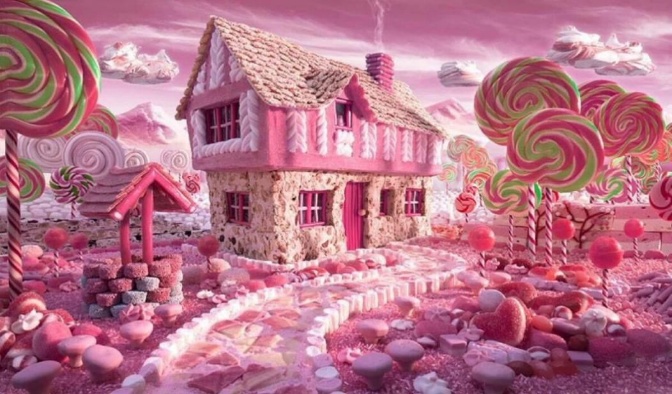
童话屋位面百科二3971页：某一位童话屋的伟大存在曾将一片完全由甜品构成的星系迁移至No.549奇幻世界位面中，后被命名为“糖果星云”。糖果星系的星球由于在传送至该位面时被这位伟大的存在打乱，到目前为止还在重组中。

兔兔糖奇幻雪糕
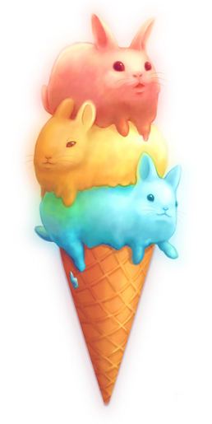
[所属类别]：冷藏品、甜品
[食品介绍]：主要食材为雪糕软糖兔，通过拥有附魔效果的糖粉和蛋卷怪的蛋卷皮加工后制成。完全可以将其称作“拥有生命的甜品”。由于成功制成的雪糕总是过于生动，有时反而让人难以入口。
该甜品由糖果星云的冰薄荷宫殿产出的雪糕类食物改编，研发者暗中调查购买过童话屋法术的轮回者，并根据某一位轮回者持有的童话屋法术和本身的性格特点而创作。
“这东西我没法和你解释——因为我是一只小兔叽。”
[自制的前置技能]：只能通过烹饪术或药王授力其中一种烹饪类魔法制作。
[附加效果需要的技能]：拥有烹饪术的魔法厨艺术。
[需要材料]：雪糕软糖兔（500积分，可由食材转换术/美食盛宴其中一种免除费用）、魔法糖粉（300积分，可由糖果云雨免除费用）、蛋卷怪的蛋卷皮（500积分，可由食材转换术/美食盛宴其中一种免除费用）
[材料费总计]：最多1300积分材料成本，最少0积分材料成本。
[材料费+人工费]：最多1800积分，最少0积分（自备材料且完全自制）
[食用效果]：食用者将立即长出一双和雪糕软糖兔一样的粉红色兔耳朵。兔耳朵的成分完全由雪糕和软糖构成，但外部不会具备粘性，且因糖果的保护型附魔原因，在受到能对普通装备耐久造成伤害的攻击前不会轻易融化或裂解，因此不必担心易损、被黏住毛发或清理等困难。兔耳本身拥有300耐久。若兔耳损坏，拥有兔耳的食用者能够在非战斗轮通过食用糖果，让兔耳在5分钟内自动修复或重新长出。
[魔法厨艺术附加效果]：食用者兔耳耐久增加至600
[限制]：1. 每次最多带入3份进入轮回世界，食用效果不会叠加，可给予他人。每份都将占用1格栏位。
2.若该食物未装在童话屋食品包或拥有时空停滞/冷藏功能的空间内，将在10分钟后融化殆尽。5℃以下的低温环境可无视该条件限制。
3.若拥有自制的前置技能和所有能够代替材料的技能，拥有冷冻条件且需要的技能未处于冷却状态时，该食品可以在轮回内进行制作。制作数量不受限制，每次制造需要消耗20分钟时间，每次只能制造出1份。（技能计入冷却时无法继续制作）

第二世界 爱丽丝宇宙扑克王国——扑克战争菜系
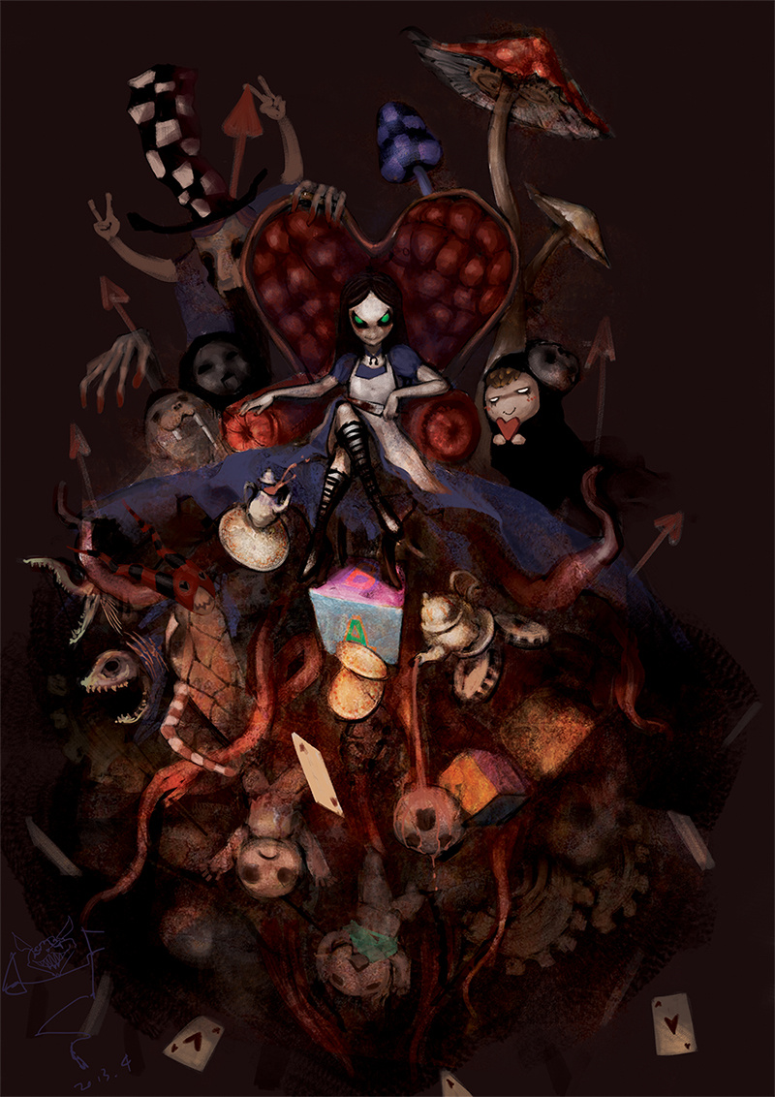
未知笔记第82页：哎？这里的红心之国和梅花之国又因为几个星球的领土纠纷发动了荧光级战争……这些蝼蚁的鸡毛蒜皮的事情还真是让我头疼啊。
话说，那里的扑克大臣和扑克卫兵们真的完全效忠于它们的女王和国王吗？

扑克牌糖霜饼干
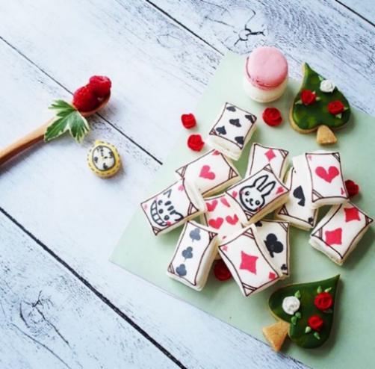
[所属类别]：餐后食品，零食，甜品
[食品介绍]：主要食材为饼干，通过拥有附魔效果的糖霜和其他配料烘焙加工后制成。饼干证明面刻满了黑桃、红心、方块、梅花四种扑克图案，背面刻有兔子和猫咪的图案。
[自制的前置技能]：料理学/烹饪术/药王授力/女仆的技艺/完美无缺其中至少一种，技能等级不限。
[需要材料]：扑克白模饼干（100积分，可由食材转换术/美食盛宴其中一种免除）、黑桃糖霜（50积分费用，可由糖果云雨免除）、红心糖霜（100积分，可由糖果云雨术免除）、方块糖霜（100积分费用，可由糖果云雨免除）、梅花糖霜（100积分，可由糖果云雨术免除）、扑克草莓（50积分，可由食材转换术/美食盛宴其中一种免除）
[材料费总计]：每份最多500积分成本，最少0积分成本。
[材料费+人工费]：最多800积分，最少0积分（自备材料且完全自制）
[食用效果]：一份饼干能够恢复食用者5%最大生命值，每次食用都将花费主动动作
[限制]：1. 每次最多带入5份进入轮回世界，可给予他人。每份都将占用1格印痕栏位，无法收纳入其他物品中。
2. 若拥有自制的前置技能和所有能够代替材料的技能，，拥有烘焙条件，且需要的技能未处于冷却状态，满足所有条件时该食品可以在轮回内进行制作。制作数量不受限制，制造1次需花费20分钟时间，每次只能制造1份。（技能计入冷却时无法继续制作）

皇室扑克蛋糕
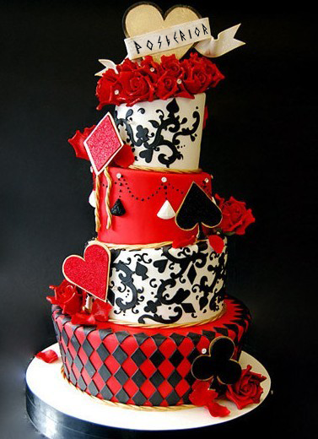
[所属类别]：下午茶食物，甜品
[食品介绍]：由奶油、糖霜、巧克力等材料做成的蛋糕，上面雕有方块、梅花、红心、黑桃的扑克纹路，充满了华丽而繁琐的雕纹，仿佛如同艺术品一般
刻满浮夸的魔法纹路后，需要方块、梅花、红心、黑桃四位王至少其中一位的印章作为打开魔法食物效果的魔法之匙，印上王印时才能具有相应的食用效果。
[自制的前置技能]：料理学/烹饪术/药王授力/女仆的技艺/完美无缺其中至少一种，技能等级不限。
[需要材料]：皇家蛋糕胚（550积分，可由食材转换术/美食盛宴其中一种免除）、扑克禁区的碎牌玫瑰（500积分，可由食材转换术/美食盛宴其中一种免除）、黑桃糖霜（50积分费用，可由糖果云雨免除）、红心糖霜（50积分，可糖果云雨术免除）、方块糖霜（50积分费用，可由糖果云雨免除）、梅花糖霜（50积分，可由糖果云雨术免除）、巧克力牛的牛肉（50积分，可由糖果云雨/食材转换术/美食盛宴其中一种免除）、可食用魔法雕纹（600积分，同时具备魔法厨艺术和绘画术可免除费用）、四王的魔法印章-仿制版（1200积分，绘画术可减少400积分）
[材料费总计]：每份最多3100积分成本，最少800积分成本。
[材料费+人工费]：最多3400积分，最少800积分（自备材料且完全自制）
[食用效果]：获得一种印章效果，同印章重复获得最多叠加3层，持续1轮回。”王权律令”均为技能来源。
1.红心印章效果：食用后获得50*层数生命值上限，同时获得技能“红心女王的王权律令”。
2.黑桃印章效果：食用后获得50*层数法力值上限，同时获得技能“黑桃首相的王权律令”。
3.梅花印章效果：食用后获得3*层数点自由属性，同时获得技能“梅花国王的王权律令”。
4.方块印章效果：食用后获得3*层数点战斗判定，同时获得技能“方块总统的王权律令”。
红心女王的王权律令：每天一次，回合开始时，可令本回合减伤提高（层数*10）%，条件触发。
黑桃首相的王权律令：每天一次，回合开始时，可令本回合增伤提高（层数*10）%，条件触发。
梅花国王的王权律令：物理伤害提高（5+层数*5）%，被动。
方块总统的王权律令：魔法伤害提高（5+层数*5）%，被动。
[限制]：由于需要特殊的烹饪处理和保存技巧，无法带入轮回世界，也无法在轮回世界内制作。只能进入轮回世界前现场食用。

第三世界 环状大陆

童话屋位面百科二6820页：众所周知，球状星球世界的理论在这里是不通用的。要说为什么——因为这是一个环状世界！如同洗衣机，如同大滚筒……
你可能会想：如果是这样，那么海水不就会飞溅在空中了吗？
哦，亲爱的，别忘了——环状大陆仍然拥有足够的万有引力，而童话屋的一位伟大存在恰当地控制了万有引力，使海面成为了缓坡……当然，向上看去，也许海洋正好在你的头顶。
提示：该世界的构造模仿了某一部科幻小说。

1.帕洛洛冰原菜系
冰妖水果冻
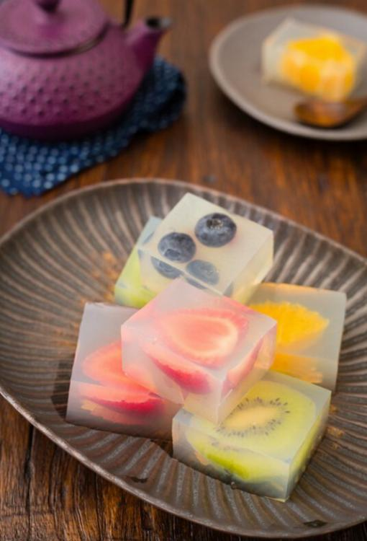
[所属类别]：餐后食品，零食，果品
[食品介绍]：注解1：冰妖，环状大陆的帕洛洛冰原在寒霜季时会出没的第4级侵略性生物，死后的尸体会化为破碎的冰雕。由于尸体形成的冰雕仍然能够储存生前丰富的魔力，冰妖也是许多帕洛洛地区猎人在寒霜季时的理想猎物。
注解2：帕洛洛地区的许多冰窟盛产充满魔力的各类水果，这些水果由于其特殊性的原因，能够借助其他材料进行各式各样的食用性附魔。如果交给魔法厨师处理，有时会为食用者带来意料之外的惊喜。
[自制的前置技能]：料理学/烹饪术/药王授力/女仆的技艺/完美无缺其中至少一种，技能等级不限。
[需要材料]：(冰妖临终后形成的)魔法冰块（700积分，无法通过技能免除费用），寒霜季的冰窟水果（500积分，具有食材转换术/美食盛宴其中一种，且拥有法力灌通和拥有烹饪术的魔法厨艺术时可免除费用）
[附加效果需要额外材料]：完美的魔力果汁（1600积分，可以通过饮品调制术减少800积分）
[材料费总计]：最多2800积分，最少700积分
[材料费+人工费]：最多3100积分，最少700积分（无附加效果、自备材料且完全自制）
[食用效果]：下次轮回精神临时+5。作为Kp食用无效。效果无法叠加。
[完美的魔力果汁附加效果]：变更为下次轮回精神临时+2，并在下次轮回结束后，精神属性永久+2。作为Kp食用无效。效果无法叠加。
[限制]：由于需要特殊的烹饪处理和保存技巧，无法带入轮回世界，也无法在轮回世界内制作。只能现场食用。

帕洛洛冰桃蜜酒
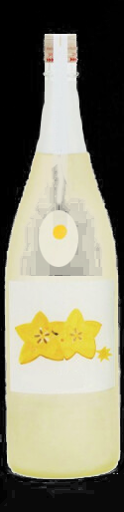
[所属类别]：冷饮、酒类
[食品介绍]：在处处充满寒风的帕洛洛区域，却有一片不可思议的山地。那里因魔力温风、保温岩矿脉和其他特殊地势的原因四季如春，被当地居民命名为“永远的春之山”。
而冰桃酒的主要食材便产自那里。
注解1：魔力温风，在魔力丰富的地区魔能粒子聚流时形成的热风。
注解2：保温岩，自然诞生的魔力矿石的一种，拥有与普通岩石相反的高比热容特性。
[自制的前置技能]：必须拥有饮品调制术。
[附加效果的技能需求]：同时使用饮品调制术和烹饪术（等同于饮品调制术的联动效果）。
[附加效果第2级的技能需求]：在上一级附加效果的需求基础上，将饮品调制术和烹饪术两项技能组合在魔法厨艺术中并拥有法力灌输。
[需要材料]：酒基（100积分，具有食材转换术/美食盛宴/饮品调制术其中一种时可免除费用），春之山的金色杨桃（400积分，具有食材转换术/美食盛宴其中一种时可免除费用），风精的清色冰酒（500积分，具有食材转换术/美食盛宴其中一种，且拥有饮品调制术时可免除费用）
[材料费总计]：最多1000积分，最少0积分
[材料费+人工费]：最多1700积分，最少0积分（自备材料且完全自制）
[饮用效果]：饮用者本次轮回精神临时+2。无法对同一目标进行效果叠加。
[附加效果]：变更为饮用者本次轮回精神临时+2。若赠予npc，则好感度+1。
[附加效果第2级]：变更为饮用者本次轮回精神临时+2，其他属性临时+1。若赠予npc，好感度+1
[限制]：1.可在轮回外饮用，可带入最多3瓶帕洛洛冰桃蜜酒进入轮回世界，效果不会叠加，可给予他人。每份都将占用1格栏位。
- 若拥有自制的前置技能和所有能够代替材料的技能，且需要的技能未处于冷却状态时，该食品可以在轮回内进行制作。制作数量不受限制，每次制造需要消耗10分钟时间，每次只能制造出1瓶。（技能计入冷却时无法继续制作）

No.24光轮世界（童话与光轮-阿拉弗预言 剧本世界）
阿拉弗福音-初：
世界最初只有虚无与混沌。
在原点时期，位于“屋”【1】之中的22个伟大存在缔造了整个世界。
22个至高无上的存在【2】，代表了22个来自不同世界的准终结完美体文明【3】。所有世界最初的构造和万事万物，由22个文明与维度的代表者通过骰子随机决定。
就这样，主（们）骰了7天7夜。
…………
（中间干涉剧本部分的福音内容已删除）
…………
现在，世界仍是一栋小小的房间。

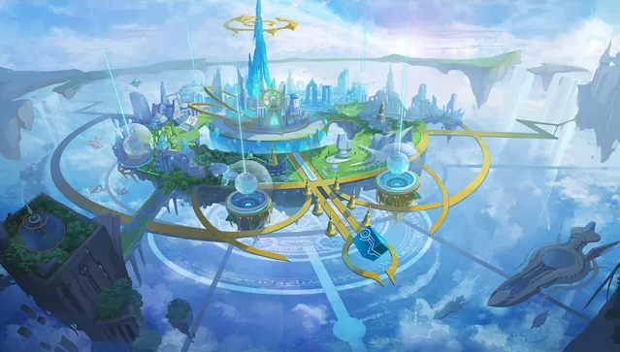

中纪的乌利亚世界图概要

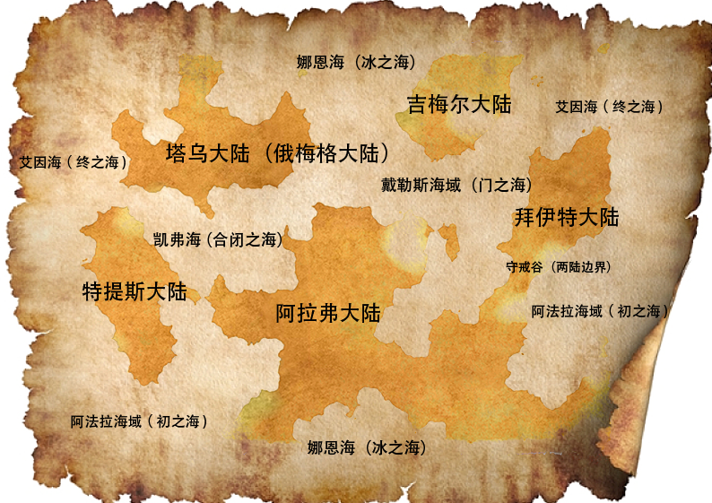

星星果酱
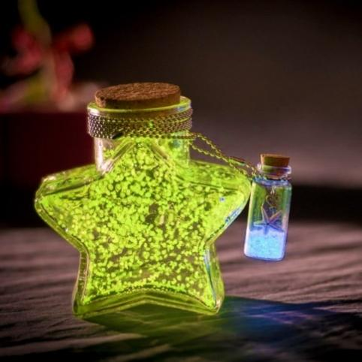
[所属类别]：果酱、工艺品
[食品介绍]：拜伊特大陆的精灵先祖们曾与基路博们有过交谈，它们是这个世界最先领悟自然之道的生物。后来在尝试与自然相融时，它们通过自然恩赐的食物素材掌握了独特的果酱工艺。
[自制的前置技能]：必须拥有星星果酱制作工艺。
[附加效果的技能需求]：拥有料理学、烹饪术、药王授力、女仆的技艺 或 完美无缺其中一种。
[需要材料]：任意果蔬类食品素材（50积分，具有食材转换术/美食盛宴其中一种时可免除费用），魔力星星（300积分，具有魔法星灯时可免除费用）
[材料费总计]：最多350积分，最少0积分
[材料费+人工费]：最多850积分，最少0积分（自备材料且完全自制）
[食用效果]：食用者意志回复1点，并且使其精力充沛。
[附加效果]：食用者的被动方精神对抗判定临时+2，持续1天。该效果不可叠加。
[限制]：1.可带入最多3瓶星星果酱进入轮回世界，可给予他人。每3瓶星星果酱将占用1格栏位。
2. 若拥有自制的前置技能和所有能够代替材料的技能，且需要的技能未处于冷却状态时，该食品也可以在副本内进行制作。每轮回可以额外制造3瓶，每次制造需要消耗10分钟时间，每次只能制造出1瓶。（技能计入冷却时无法继续制作）

